Как-то раз волк сильно проголодался. Пришлось ему вылезти из своего логова на горе и спуститься по лесному склону вниз, в долину. Долго рыскал он по полям и дорогам. Уж совсем было отчаялся найти добычу, устал и хотел прилечь отдохнуть, как вдруг заметил двух жирных баранов, которые мирно паслись на большой поляне. Волк прибавил шагу и через несколько минут очутился рядом с ними.— Приятного аппетита! Рад вас видеть, дорогие бараны, — сказал волк.— Добро пожаловать, горный волк, — ответили бараны. — Что привело тебя в наши края?— Да вот какое дело, дорогие бараны: сегодня у меня за весь день маковой росинки во рту не было. Поэтому я намерен немедля съесть вас обоих.— Ты нас этим, конечно, очень огорчаешь, — сказал один из баранов, тот, что постарше. 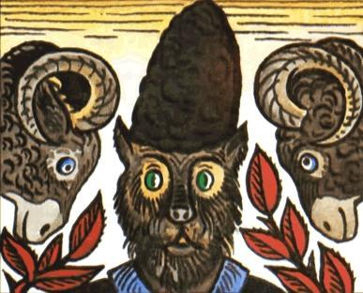Тем более, что у нас и без тебя забот хватает. Давай сделаем так: прежде чем нас есть, рассуди-ка ты наш спор. Видишь этот луг? Нам нужен землемер, который разделил бы его пополам. А то мы как придем сюда, так и начинаем ссориться. Каждый думает, что другой у него самую свежую и вкусную траву отбивает. Пока спорим да ссоримся, даже аппетит пропадает. Вот мы и просим: раздели этот луг пополам, чтобы нам никогда больше не ссориться.Волк призадумался.— Как же я его разделю, — сказал он, озираясь по сторонам, — луг-то ведь очень большой! Разве узнаешь, где у него середина?— Ну, это пустяки, — ответил тот баран, что постарше. — Мы сейчас разойдемся в разные стороны и встанем на противоположных концах пастбища друг против друга. Ты даешь нам знак, и мы со всех ног скачем друг другу навстречу. Где встретимся, там и будет середина.— Это ты хорошо придумал, — похвалил его волк. — Правильно.Пошли бараны — один направо, другой налево, дошли до конца луга и остановились. Волк дал им знак, бараны сорвались с мест и во всю прыть помчались прямо на волка. Тот и оглянуться не успел, как они сшибли его с ног. Бездыханный повалился волк на землю. Долго пролежал он, не в силах пошевелить даже лапой, а когда с трудом пришел в себя, баранов и след простыл. Волк постонал, поохал и, едва держась на ногах, потащился домой. По дороге он вздыхал и приговаривал:— Ни дед, ни отец мой никогда не за свое дело не брались. Чему обучены были, то и делали. А ведь жили хорошо. По горам и лесам рыскали, коз да баранов ели. Зачем же я, непутевый, не за свое дело взялся, вздумал работать землемером?!

